Liberación/aprobación, rechazo y modificación de facturas por el Workflow

Objetivo

Realizar los pasos necesarios para la liberación, rechazo y modificación de facturas por medio de Workflow.

- Registro de documento

Una vez que el Analista Financiero registra la información necesaria en la pantalla de la factura, le debe dar “Grabar Completamente” para que dicho documento viaje al buzón del Jefe de Unidad Financiera y a los otros funcionarios asignados en la estructura.

Pantalla 1.1 a – Analista Financiero registra factura financiera – graba completamente

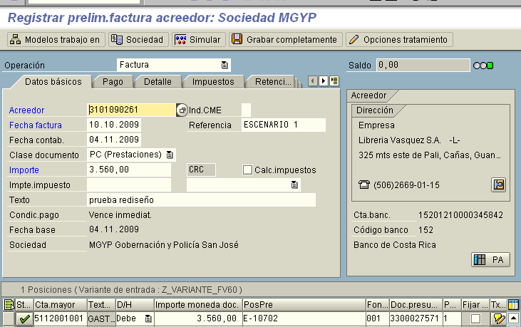

Una vez que se ha dado grabar completamente, el sistema informa sobre el número de documento registrado

Pantalla 1.1 b – Analista Financiero registra factura logística – graba completamente

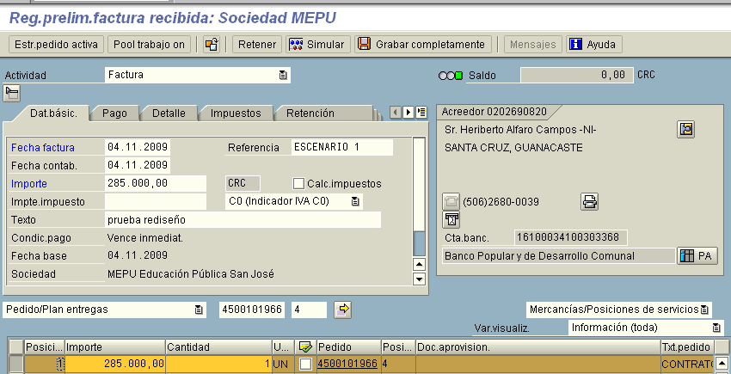

De esta manera el Oficial Presupuestal y cualquier otro funcionario registrado en la estructura, recibirán el mensaje y el documento registrado para lo correspondiente.

Figura 1.2 a) Oficial Presupuestal recibe mensaje y documento en su buzón para liberar o rechazar- Factura financiera

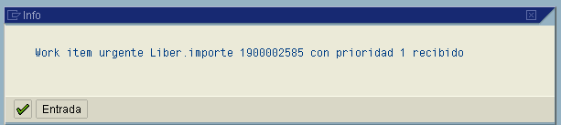

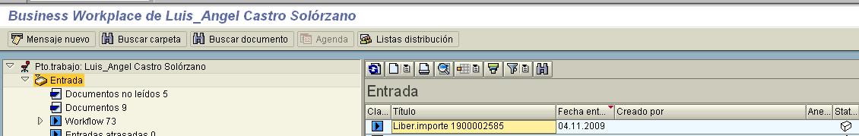

Figura 1.2 b) Oficial Presupuestal recibe mensaje y documento en su buzón para liberar o rechazar- Factura logística

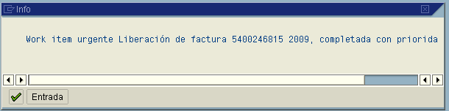

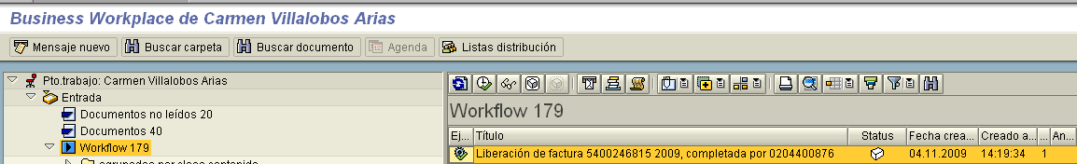

Al abrir un documento se tiene la posibilidad de Visualizar, Liberar o Rechazar. Si sólo se visualiza, con el botón lo devuelve nuevamente al buzón de entrada en caso de facturas financieras o a la pantalla de decisión del paso para facturas logísticas.

El funcionario que abre el documento será el responsable, por lo tanto, el workitem desaparece del buzón del resto de usuarios incluidos en la estructura.

Pantalla 1.3 a) Oficial Presupuestal abre documento en su buzón para liberar o rechazar- Factura financiera

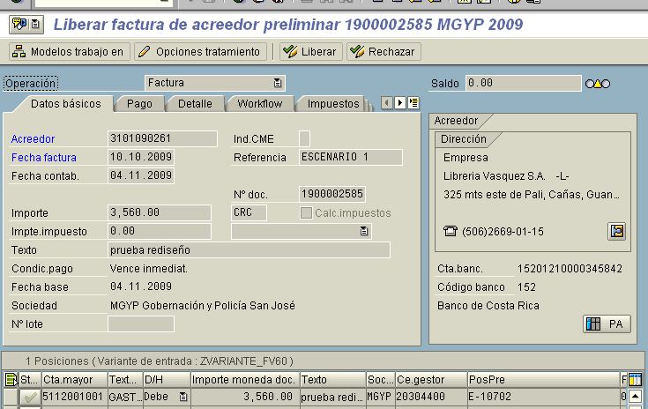

Pantallas 1.3 b) Oficial Presupuestal abre documento en su buzón para liberar o rechazar- Factura logística

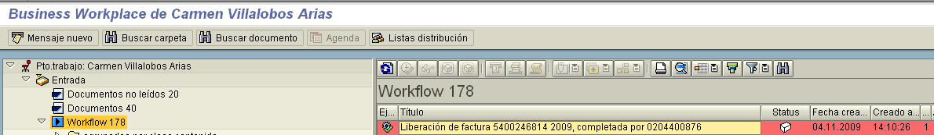

Al darle doble click al documento aparece la siguiente pantalla:

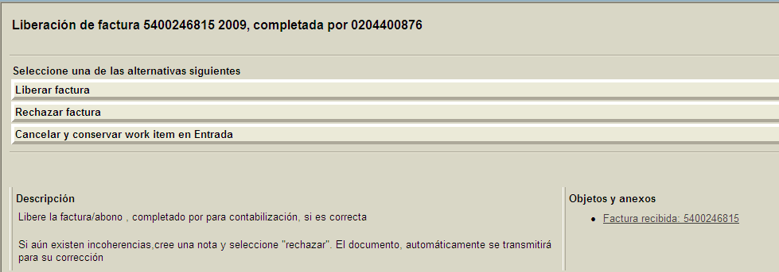

Para visualizar la factura debe darle clic a Factura recibida 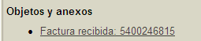

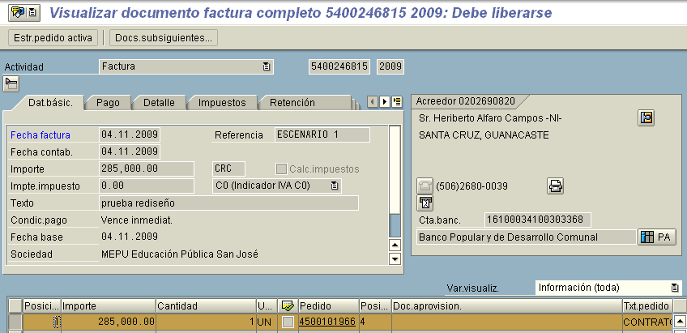

Al presionar el botón  lo llevará a la pantalla de decisión del paso.

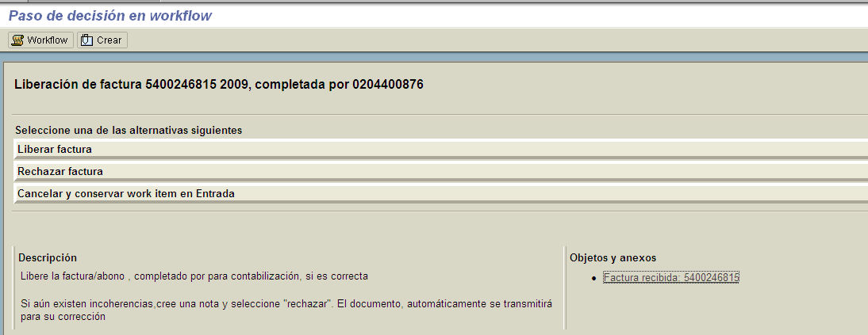

Si se desea liberar, presionar 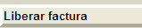

Si se desea rechazar, presionar

  - Liberación/Contabilización exitosa

Si el documento se libera correctamente, se desaparece del buzón del responsable, el sistema contabiliza la factura y envía mensaje de contabilización exitosa al funcionario que la registró.

Pantalla 1.4 a.) Oficial Presupuestal libera documento- mensaje de contabilización exitosa al Analista que registró el documento- Factura financiera

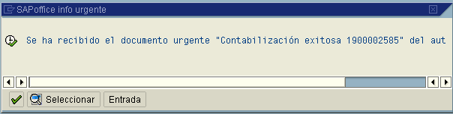

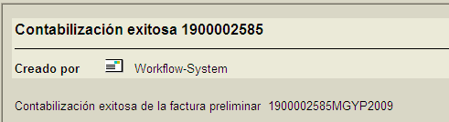

Pantalla 1.4 b.) Oficial Presupuestal libera documento- mensaje de contabilización exitosa al Analista que registró el documento- Factura logística

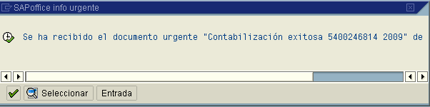

  - Contabilización no exitosa

- Facturas financieras:

Si el documento se libera pero no queda contabilizado, el sistema enviará mensaje de contabilización no exitosa al funcionario que registró la factura, y el documento quedará en el buzón del Oficial Presupuestal y funcionario incluido en la estructura, para su modificación y contabilización.

Pantallas 1.5.a1) Mensaje de contabilización no exitosa factura financiera, Analista- en el buzón también aparece el mensaje

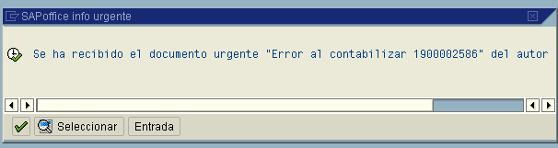

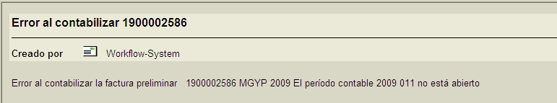

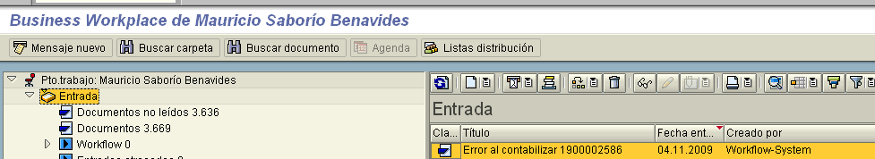

Pantallas 1.5.a2) Oficial Presupuestal (y funcionarios incluidos en la estructura) recibe mensaje y documento en su buzón para modificar y contabilizar

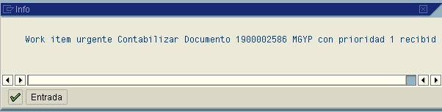

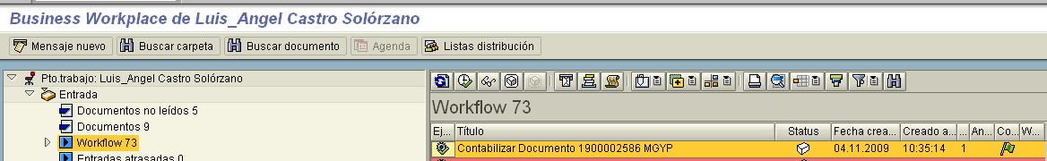

Para corregir los errores del documento, el Jefe de la Unidad Financiera debe elegir alguna de las siguientes opciones:

- Desde el buzón de entrada podrá realizar aquellos ajustes requeridos y contabilizar el documento exitosamente.

- El analista financiero realiza los ajustes por la transacción estándar (FBV2), graba completamente y el Jefe de la Unidad Financiera o funcionario responsable del documento contabiliza desde su buzón.

- Desde la transacción FBV0 el Jefe de la Unidad Financiera realiza los ajustes y contabiliza el documento.

En caso de que únicamente se abra el documento para visualizarlo, si no se contabiliza, al presionar el botón aparecerá la siguiente pantalla:

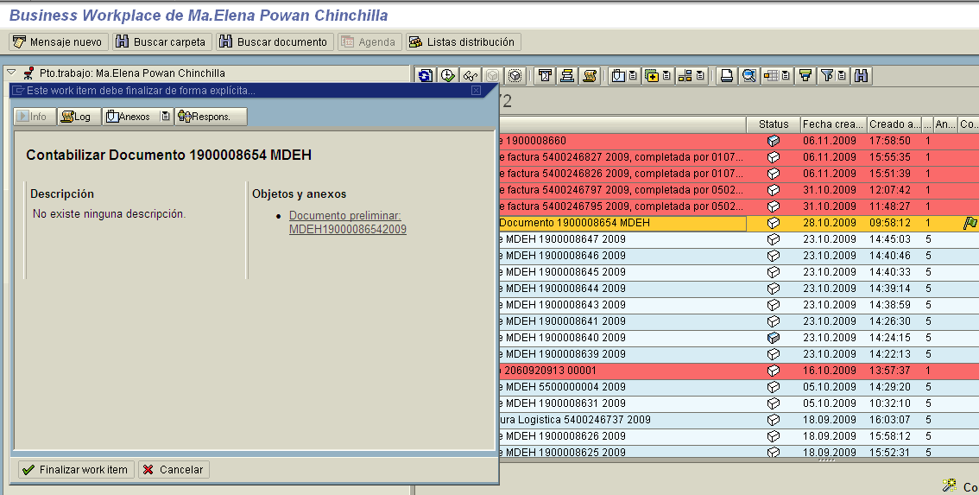
Estando en esa pantalla se debe presionar , para que el documento quede en el buzón. Si se presiona , el documento se pierde y se deberá volver a lanzar al buzón del Jefe de Unidad Financiera, únicamente, modificándolo desde la transacción estándar (FV60), de lo contrario no se podrá liberar.

- Facturas logísticas:

Cuando un documento no es contabilizado (por diversos errores, ej.: pedido bloqueado, documento bloqueado, periodo cerrado) el analista recibirá un mensaje conteniendo el número de documento y el log del error de contabilización, el documento regresará al buzón del Analista para su modificación. Una vez modificado y grabado completamente se inicia la cadena de aprobación. El Jefe de la Unidad Financiera recibirá nuevamente el documento para su liberación.

Pantallas 1.5 b) Mensaje de documento no contabilizado- Analista- Factura logística

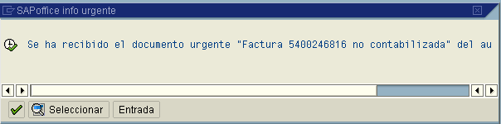

Buzón Analista –Documento no contabilizado

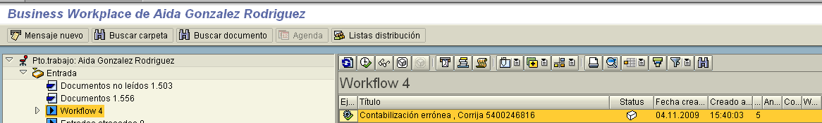

El Analista debe modificar la factura (por el buzón o transacción MIR7) y grabar completamente. De esta manera el documento ingresa nuevamente a la cadena de aprobación.

  - Rechazo de facturas

- Facturas financieras
Cuando un documento debe ser rechazado, al dar clic al botón el sistema lo llevará a un editor donde se debe anotar el motivo de rechazo. Al grabar el sistema lo llevará nuevamente al buzón de entrada de Workflow.

El Analista Financiero o el último que grabó completamente recibirá un mensaje de documento rechazado y el documento en el workflow para su modificación. Una vez que se realice lo correspondiente se debe dar al botón y el documento ingresará nuevamente a la cadena de aprobación.

Pantalla 1.6 a1) Rechazo de documentos- oficial Presupuestal- Editor para anotar el motivo de rechazo

Factura financiera
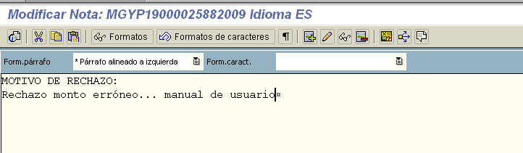

Pantalla 1.6 a2) Mensaje y buzón de workflow en Analista Financiero

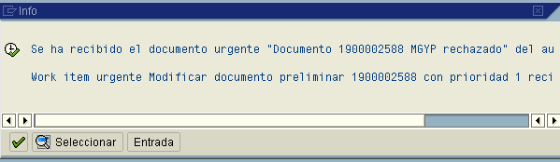

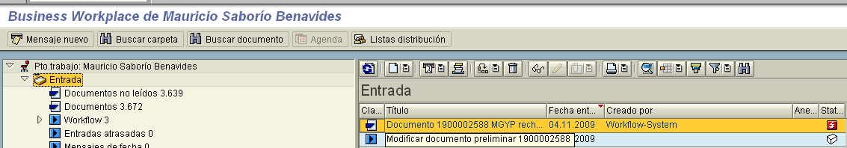

Se puede modificar desde el buzón del Analista Financiero responsable del documento o desde la transacción FV60.

- Facturas logísticas:

Pantalla 1.6 b.1) Buzón Oficial Presupuestal

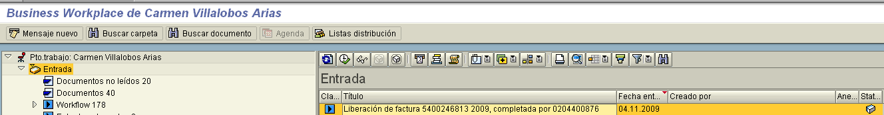

Desde el buzón de entrada de workflow, el Oficial Presupuestal puede Visualizar, Liberar o Rechazar una factura.

Para rechazar deberá darle click al paso de decisión 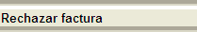, el sistema solicita que se indique el motivo de rechazo, las cuales se pueden elegir según corresponda.

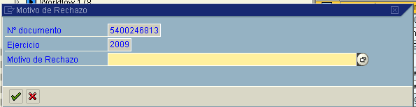

Posteriormente el sistema da la opción de escribir el motivo rechazo en un editor.

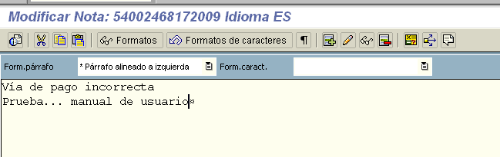

El Analista Financiero o el último que grabó completamente recibirá un mensaje de documento rechazado y el documento en el buzón de entrada del workflow para su modificación. Una vez que se realice lo correspondiente se debe dar al botón y el documento ingresará nuevamente a la cadena de aprobación.

Se puede modificar desde el buzón del Analista Financiero responsable del documento o desde la transacción MIR7.

Pantallas 1.6 b.2) Rechazo de documentos- Mensaje y buzón Analista Financiero

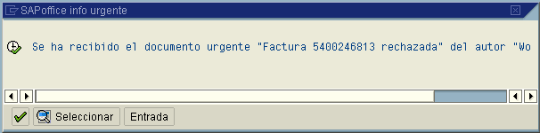

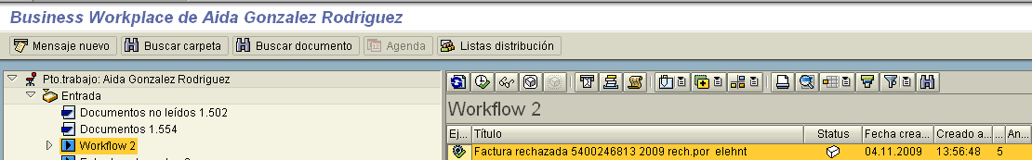

  - Liberación y Modificación Simultánea en un documento financiero

Si el Oficial Presupuestal está visualizando en su buzón una factura con cargo a reserva, y un Analista Financiero tiene en tratamiento el mismo documento (Transacción estándar), dicho documento para efectos de Workflow estará con estatus bloqueado, por lo que si el OP libera el documento, el sistema no efectuará dicho evento de forma exitosa.

Por tanto, el sistema enviará dos notificaciones de bloqueo (1: al Analista que creó el documento y 2: al Oficial Presupuestal) y le llegará el mismo documento al Oficial Presupuestal con el objeto de que vuelva a liberarlo.

El Oficial Presupuestal podrá nuevamente visualizar, liberar o rechazar la factura siempre y cuando el Analista Financiero haya completado sus modificaciones, de lo contrario el sistema indicará que dicha factura se encuentra en tratamiento.

Pantalla 1.7 a) Mensaje de documento bloqueado al usuario creador del documento

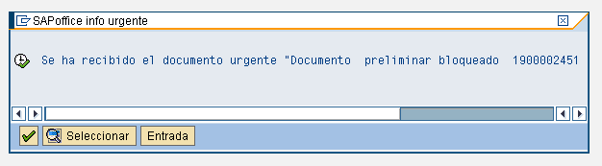

Pantalla 1.7 b) Mensaje de documento bloqueado al Oficial Presupuestal más workitems de liberación del documento
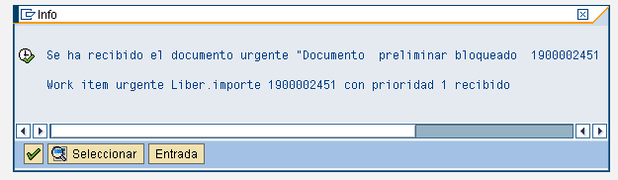

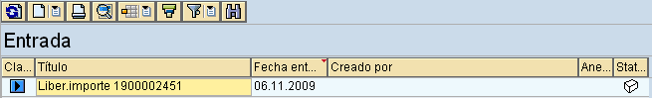

Pantalla 1.7 c) Mensaje de documento bloqueado en tratamiento en el buzón del OP

Cuando el Analista Financiero grabe completamente, el OP podrá continuar con la cadena de aprobación. Este workitems tendrá incluido las últimas modificaciones hechas por el usuario.

